Demo

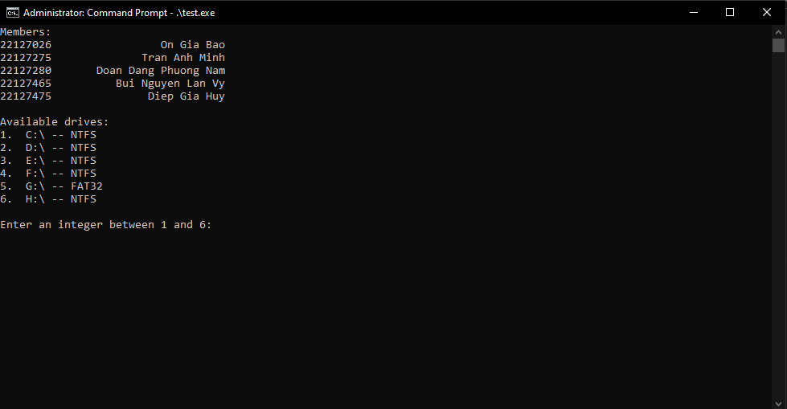Màn hình chính

Thông tin từng phân vùng

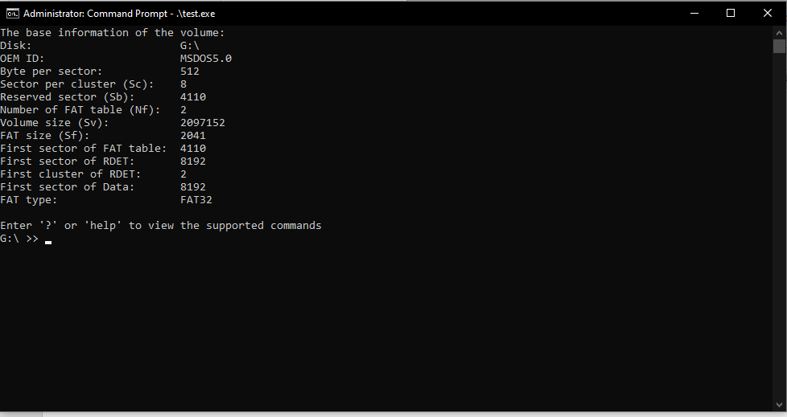FAT32

NTFS

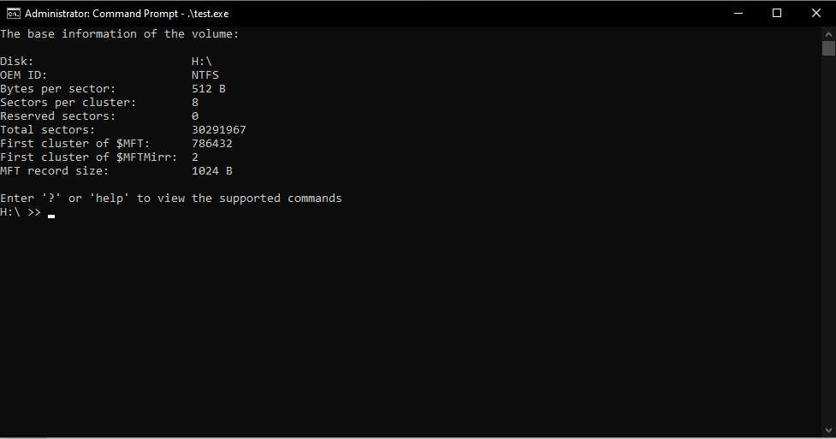

Các câu lệnh cơ bản (dùng chung cho cả FAT32 và NTFS)

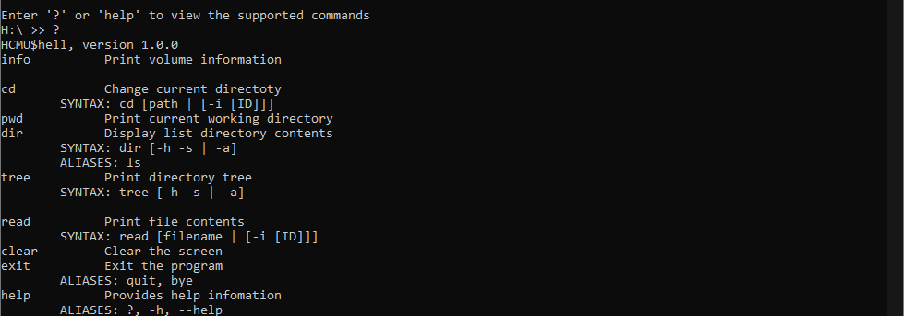1. help: In ra tất cả các lệnh được hỗ trợ

Ngoài ra, người dùng có thể nhập các lệnh “?”, “-h” hoặc “—help” với chức năng tương tự như lệnh “help”

2. info: In ra thông tin phân vùng của ổ đĩa

(Tạo hyperlink để quay về mục thông tin từng phân vùng)

3. dir: Liệt kê tất cả các thư mục và tập tin trong thư mục hiện tại

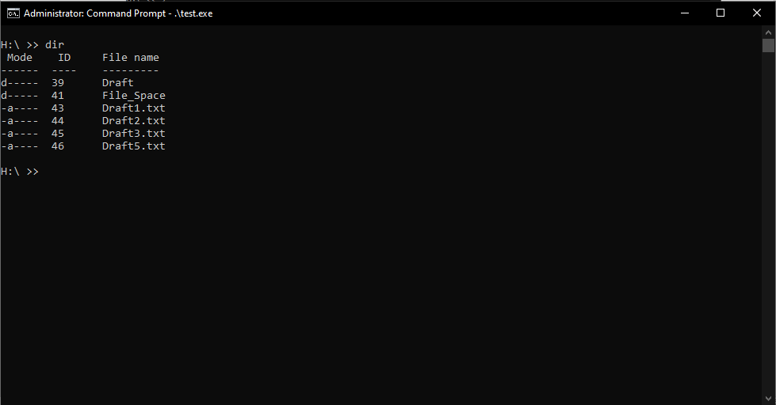Hơn thế, chương trình cũng hỗ trợ thêm 1 tham số sau lệnh dir để hỗ trợ người dùng nếu họ có nhu cầu in ra thêm các file hoặc thư mục ẩn, file hệ thống hoặc in ra tất cả các file hoặc thư mục có thể có trong thư mục hiện tại.

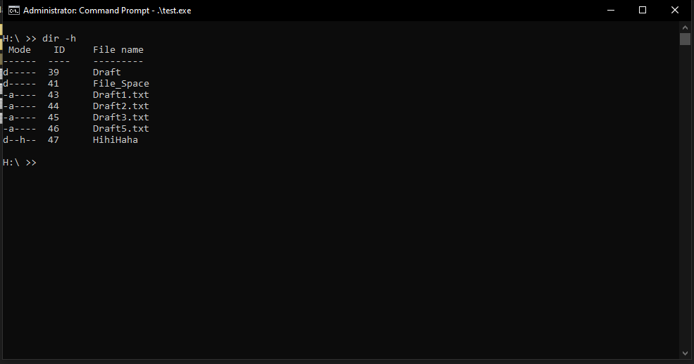Tham số -h: In ra các file hoặc thư mục ẩn

Note: HihiHaha là một thư mục ẩn

Tham số -s: In ra các file hệ thống

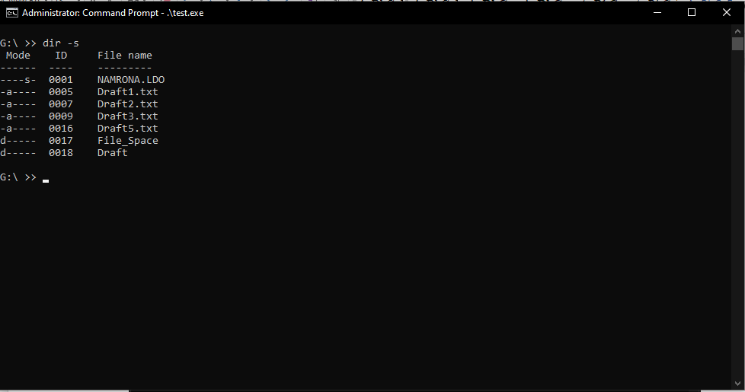

Note: NAMRONA.LDO là một file hệ thống

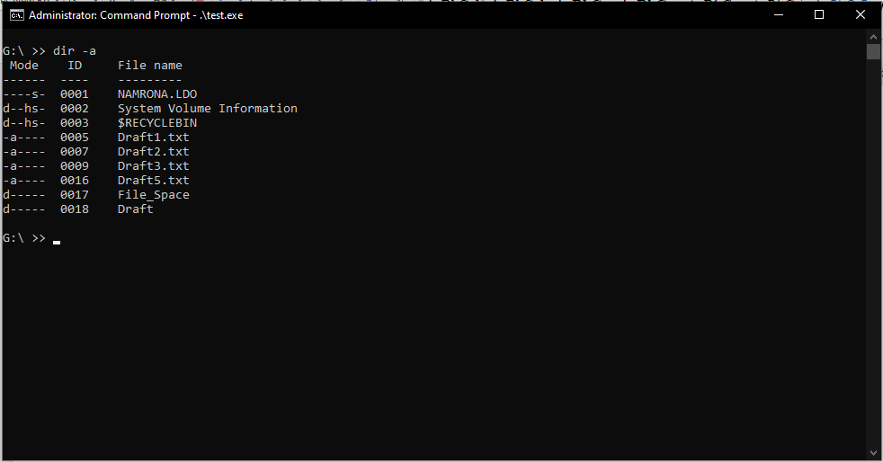Tham số -a: In ra tất cả các file hoặc thư mục có thể có trong ổ đĩa

Ngoài ra, người dùng có thể nhập “ls” với chức năng cùng các hỗ trợ tương tự như lệnh “dir”  
4. cd: Di chuyển đến thư mục khác

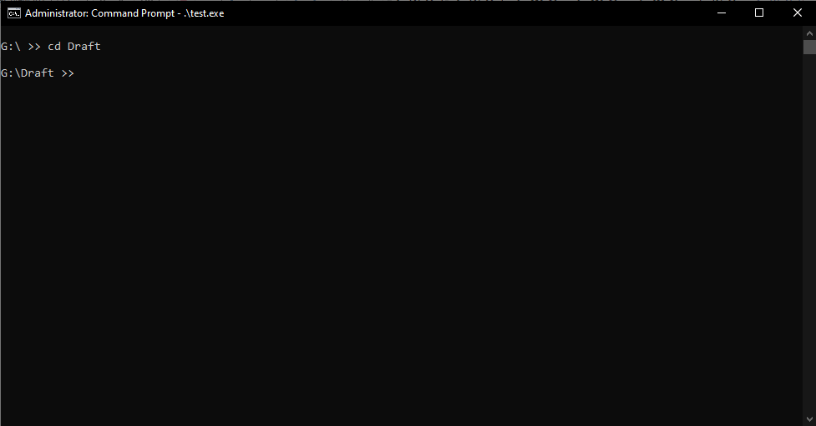2 trường hợp đặc biệt:

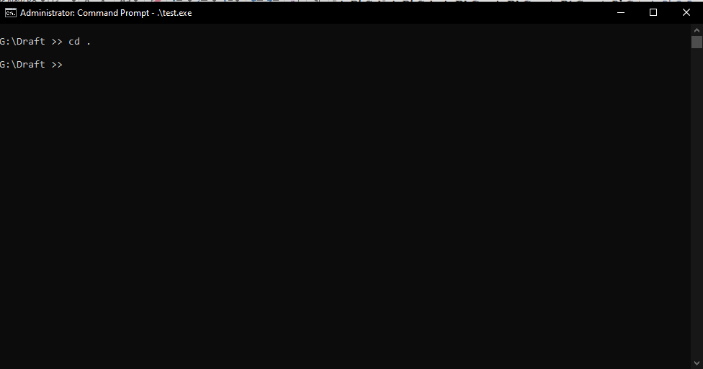“cd .”: Giữ nguyên thư mục hiện tại

“cd ..”: Quay lại thư mục cha trực tiếp của thư mục hiện tại

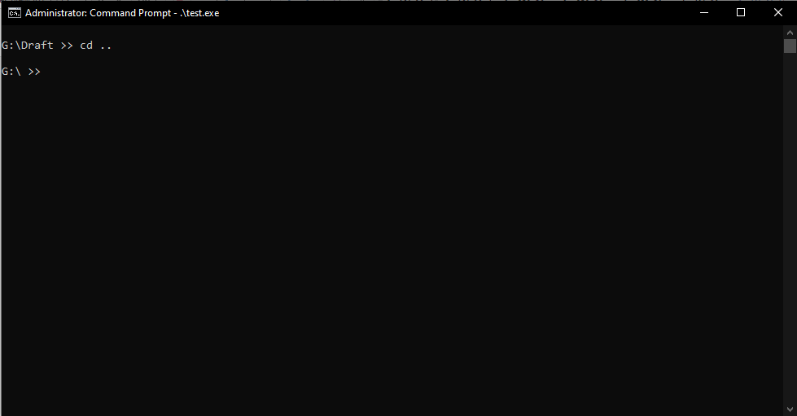

Hơn thế, chương trình cũng hỗ trợ thêm một vài kiểu tham số khác sau lệnh cd để hỗ trợ người dùng.

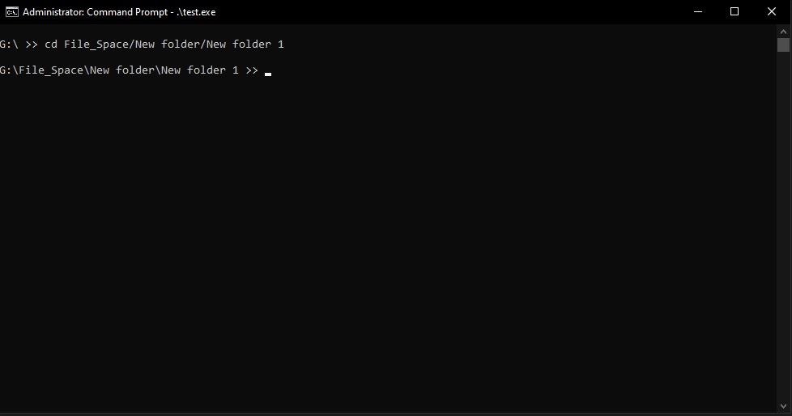cd [Path]: cho phép người dùng di chuyển đến các thư mục con nằm sâu bên trong nhiều thư mục con khác thông qua đường dẫn

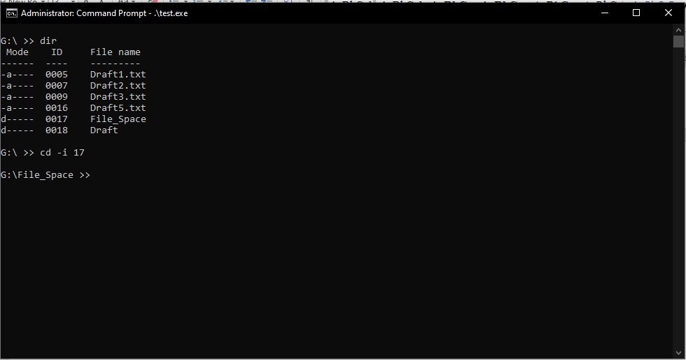cd -i [ID] (hoặc cd –index [ID]): Khi biết ID của 1 thư mục (biết được thông qua lệnh dir hoặc ls), người dùng có thể gán nó vào tham số [ID] của lệnh trên.

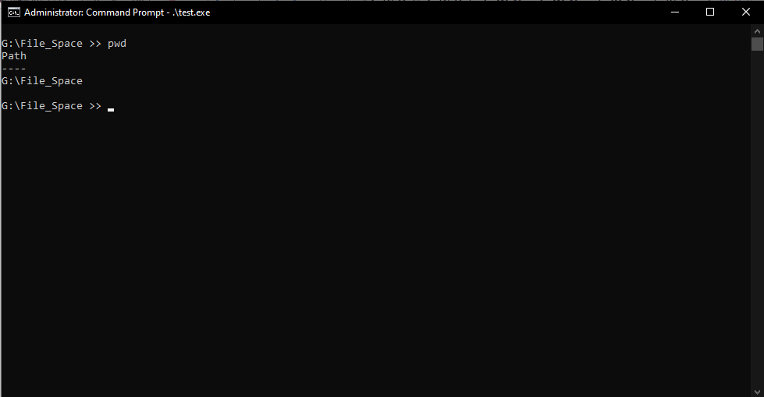5. pwd: In ra đường dẫn của thư mục hiện tại

6. tree: In cây thư mục của thư mực hiện tại

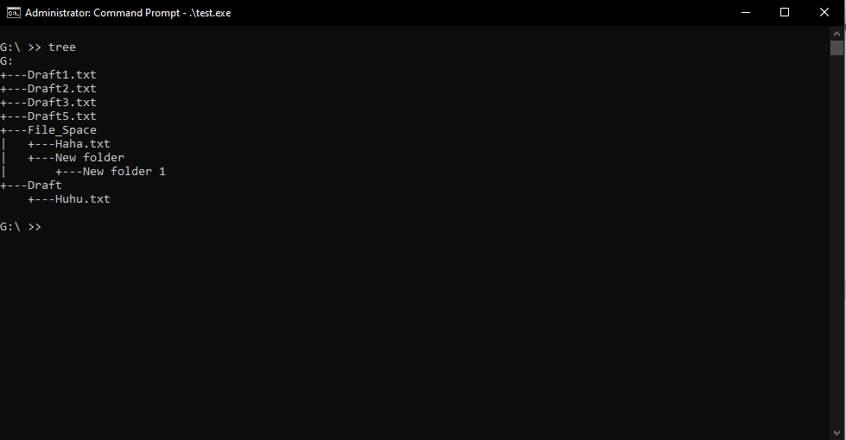  
Hơn thế, chương trình cũng hỗ trợ thêm 1 tham số sau lệnh dir để hỗ trợ người dùng nếu họ có nhu cầu in ra thêm các file hoặc thư mục ẩn, file hệ thống hoặc in ra tất cả các file hoặc thư mục có thể có trong thư mục hiện tại.

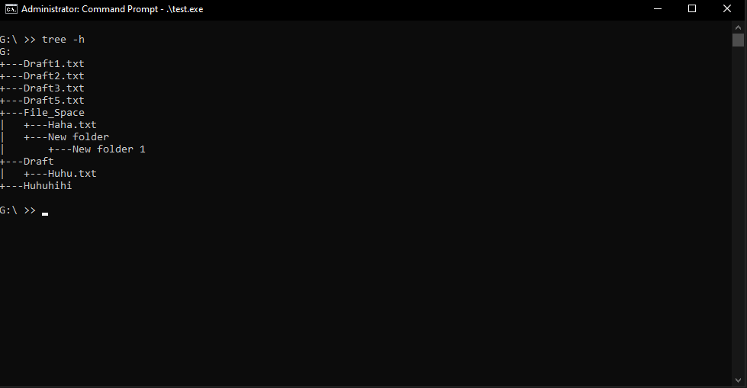Tham số -h: In ra các file hoặc thư mục ẩn

Note: Huhuhihi là một thư mục ẩn

Tham số -s: In ra các file hệ thống

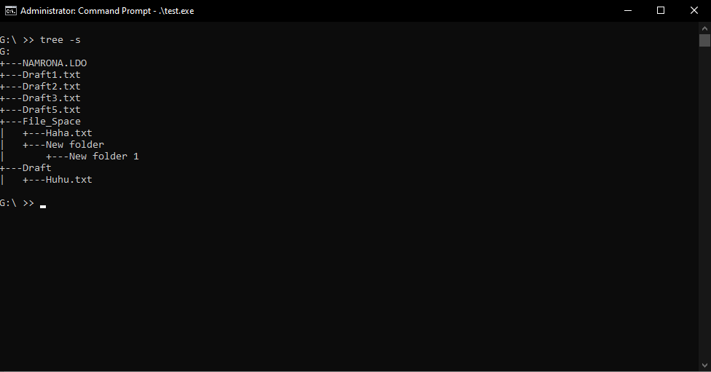Note: NAMRONA.LDO là môt file hệ thống

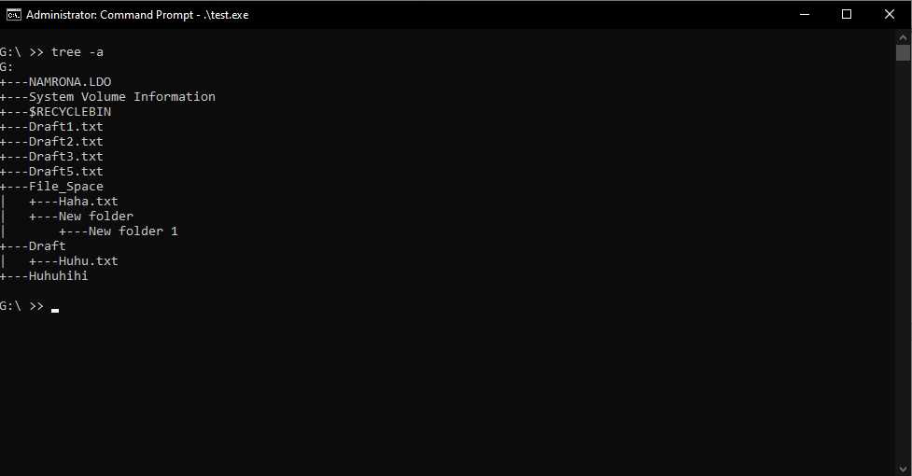Tham số -a: In ra tất cả các file hay thư mục có thể có trong thư mục hiện tại

7. read: Đọc thông tin thư mục hoặc tập tin

a. Thư mục

Đối với đối tượng thư mục, chương trình cho phép người dùng chỉ nhập lệnh “read” để đọc thông tin của thư mực hiện tại, hoặc lệnh “read [Tên thư mục]” nếu muốn đọc thông tin của 1 thư mục con trong thư mục hiện tại.

Thông tin của thư mục được đọc bởi lệnh read chia làm 2 phần:

+ Info: Thông tin phân vùng

+ Content: Cây thư mục

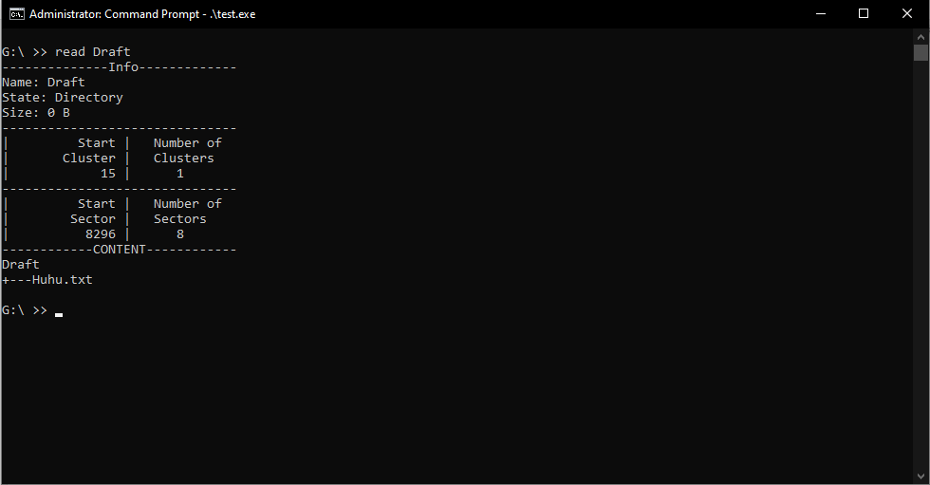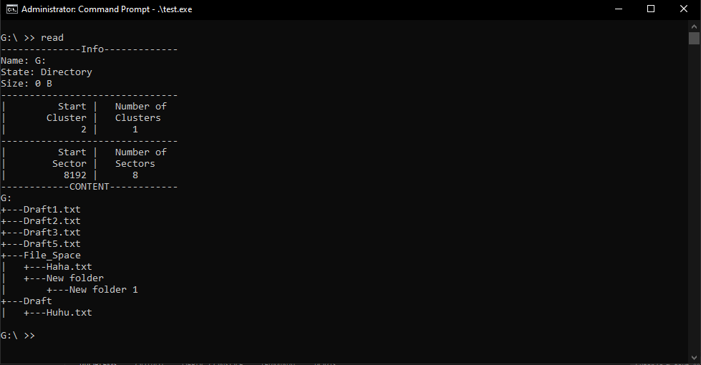(Đọc thông tin thư mục hiện tại)

(Đọc thông tin thư mục con)

Ngoài ra, giống như lệnh cd, lệnh read cũng được hỗ trợ tính năng đọc theo ID của chương trình, thông qua lệnh read -i [ID] (hoặc read --index [ID])

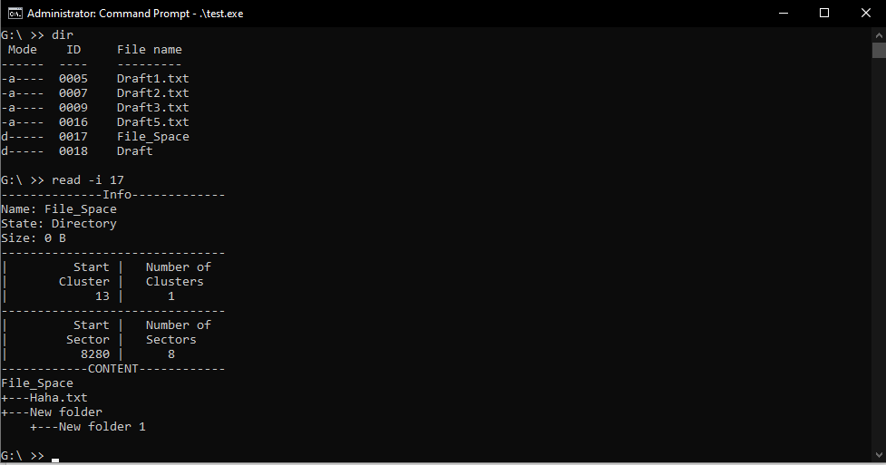

b. Tập tin

Đối với đối tượng tập tin, chương trình cho phép người dùng nhập lệnh “read [Tên tập tin]” để đọc thông tin của tập tin muốn tìm, hoặc có thể “read -i [ID]” nếu người dùng biết ID của tập tin

Thông tin của tập tin được đọc bởi lệnh read chia làm 2 phần:

+ Info: Thông tin phân vùng

+ Content: Nội dung của tập tin (lưu ý: chỉ đọc được các tập tin txt, với các đuôi mở rộng khác, chương trình sẽ thông báo người dùng sử dụng phần mềm khác phù hợp để đọc)

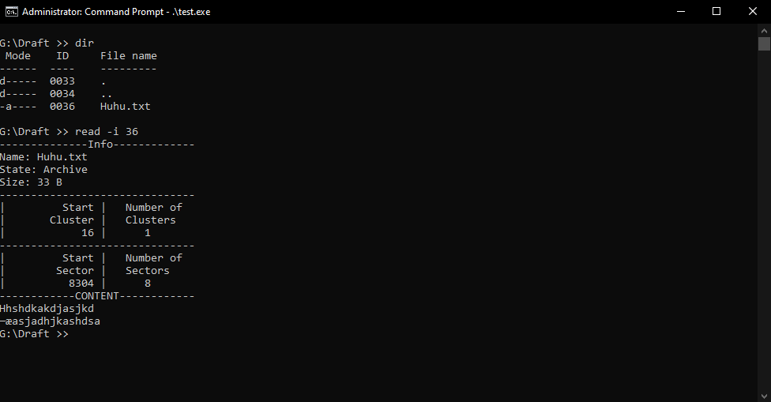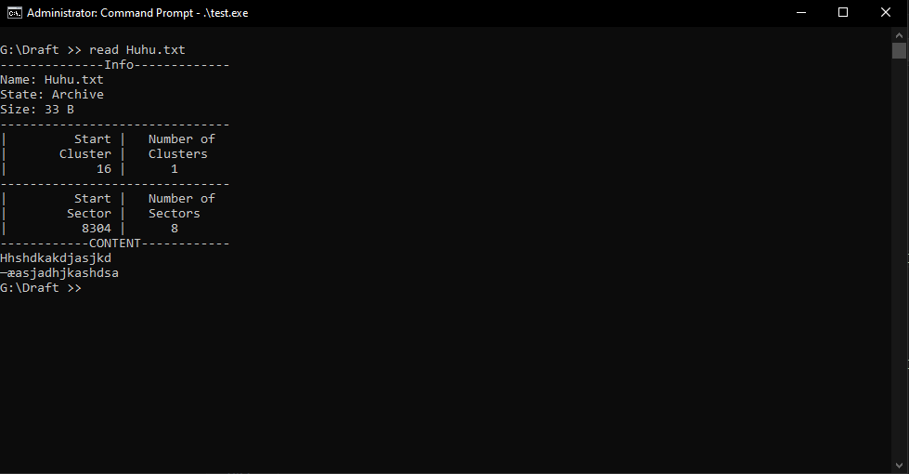(Đọc nội dung tập tin bằng lệnh read [Tên tập tin])

(Đọc nội dung tập tin bằng lệnh “read -i [ID]”)

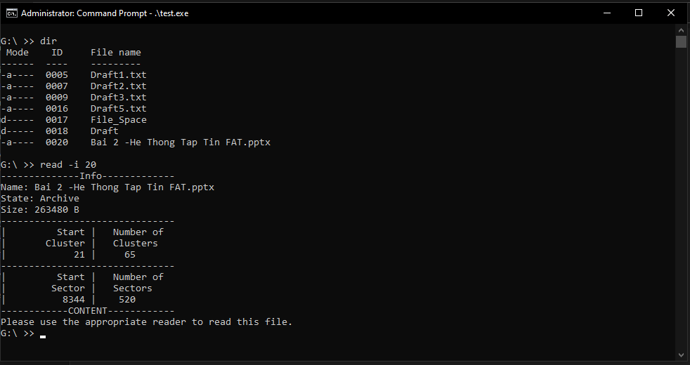(In ra thông báo nếu tập tin không có đuôi txt)

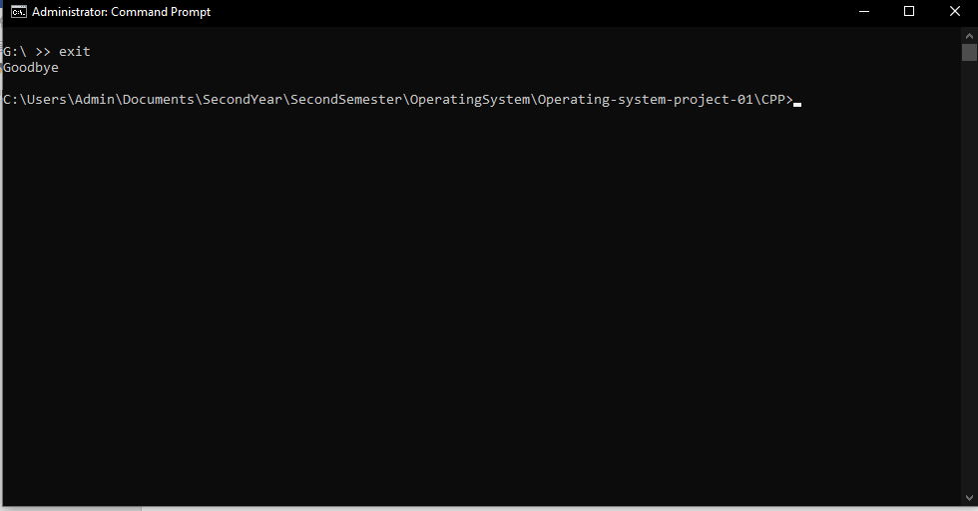8. exit: Thoát chương trình

Ngoài ra, chương trình còn hỗ trợ “quit” hoặc “bye” với chức năng tương tự như “exit”

9. cls: Xoá màn hình chương trình

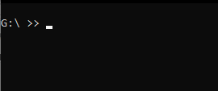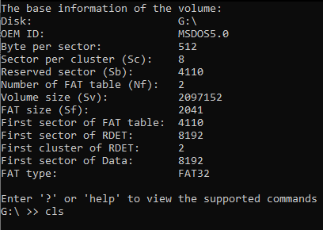Ngoài ra, chương trình cũng hỗ trợ lệnh “clear” với chức năng tương tự như “cls”